内贸电子非危保函申请流程
- 电子订舱发送后，进入“非危保函申请”，选中需要的订舱业务编号，双击生成“非危保函”；如图：
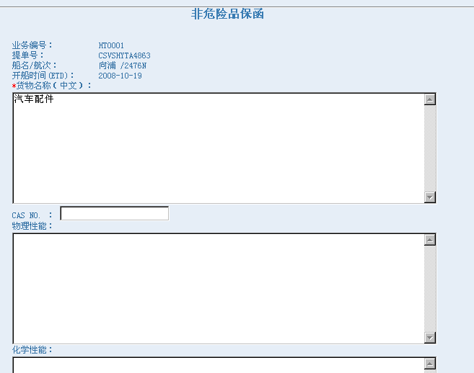
- 在“非危保函”中补入该货物主要信息，包括：“物理性能”“化学性能”“主要用途”及“联系人”“联系电话”，最后选择“提交”按钮发送该“非危保函”.注意：打星号的栏位是必填项；如图：
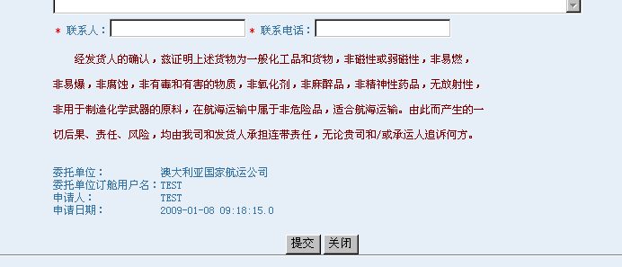
- “非危保函申请”发送后可进入“非危保函查询”界面查询保函的状态，共有：发送、已读、拒绝和全部四种状态，在“拒绝”状态中会显示拒绝理由；
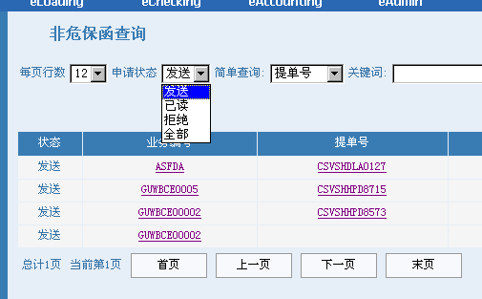
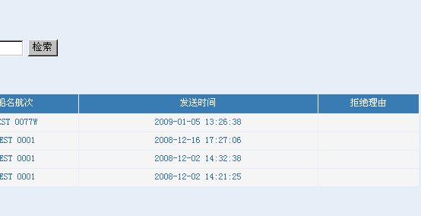
- 在订舱未配船时需更改保函信息可在“非危保函申请”的“发送”状态中重新填写保函内容并发送；
- 在订舱已配船时因更改品名而需重新提供非危保函时可在“非危保函申请”的“已读”状态中重新填写保函内容并发送；

